AirlinkToDot

TRNFlow to GraphViz converter

# 動作環境

以下の環境で動作を確認しています。

* Windows10 Pro(64bit, 1803)
* TRNSYS18.00.0019(64bit)

# はじめに

TRNFlowの設定画面見て、換気回路を想像するのって辛くないですか？私は辛いです。

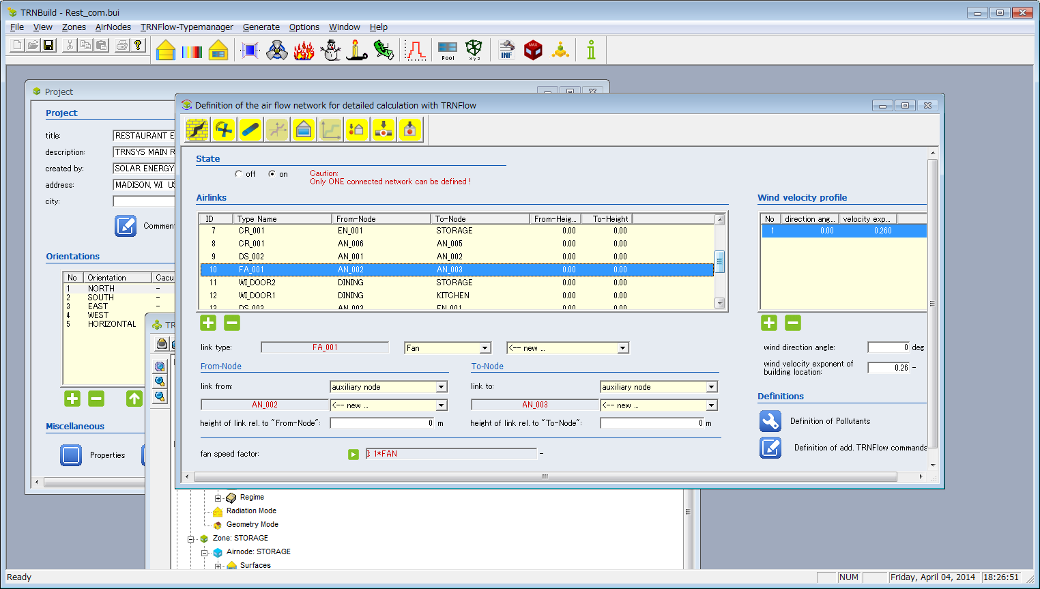

なにかもっとビジュアルに確認する方法ないだろうかって思って探していたらGraphviz（<http://www.graphviz.org/>）が使えそうなのに気づきました。このツール、簡単な記述からダイアグラムを自動で描いてくれます。

# 思い立ったら早速。。。

このツール、簡単な記述でいいと言ってもTRNFlowのデータをそのまま表示できるわけはないので、少々工夫が要ります。

というかBui(*.b17)のファイルを加工して、Graphviz形式に書出すプログラム「AirlinkToDot」を書いてみました。

仕組みは割と簡単で、Buiの中身を見ると換気回路を定義した箇所があります。

以下は、一部抜き出したものですが、FRNODE、TONODEと記載されているところがZONEとかAuxiliary nodeになります。

LINK DS_001 : ID= 1 : FRNODE= KITCHEN : TONODE= AN_001

LINK CR_001 : ID= 2 : FRNODE= EN_003 : TONODE= KITCHEN

LINK CR_001 : ID= 3 : FRNODE= EN_004 : TONODE= STORAGE

LINK CR_001 : ID= 4 : FRNODE= EN_004 : TONODE= DINING

LINK CR_001 : ID= 5 : FRNODE= EN_003 : TONODE= DINING

LINK CR_001 : ID= 6 : FRNODE= EN_001 : TONODE= KITCHEN

LINK CR_001 : ID= 7 : FRNODE= EN_001 : TONODE= STORAGE

この部分をプログラムで、さくっと抜き出してGraphvizの形式に変換します。

で、出来上がったファイルをGraphvizで表示してみたのがこちら。

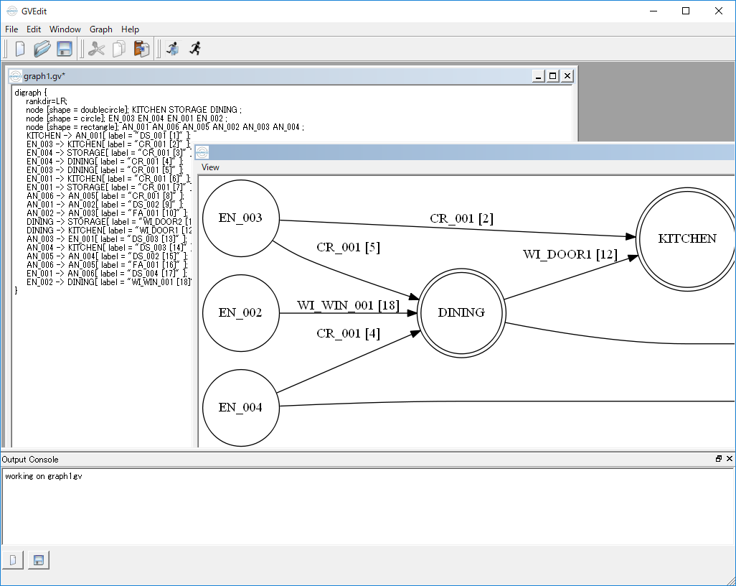

おお素晴らしい！！

NODEの接続関係とかFrom/Toの向きが一目瞭然！

もっともNODEの位置関係とかいまいち（勝手にレイアウトされる）なのですが、チェック用には十分かな？

# プログラムの使い方

* 1. インストール
     1. AirlinkToDotのインストール

リポジトリ（<https://github.com/TRNSYSJP/TRNSYS.JP>）にAirlinkToDotのインストーラーを追加しました。

Tools\AirlinkToDot\setup.zipというファイルがそれです。

インストーラーは一般的な形式なので、ダウンロードして解凍したらダブルクリックで実行、何回かボタンを押せば終了です。

* + 1. Graphvizのインストール

Graphvizのオフィシャルサイトからインストーラーのダウンロードとインストール作業を行います。

ダウンロード（Windows）

<https://graphviz.gitlab.io/_pages/Download/Download_windows.html>

【重要】

インストール後に'C:\Program Files (x86)\Graphviz2.38\bin'フォルダからすべてのファイルを’ C:\Program Files (x86)\TRNSYS.JP\AirlinkToDot\GraphViz’へコピーしてください。

* 1. 起動方法

スタートメニューから[TRNSYS.JP]-[AirlinkToDot]を選んで起動します。

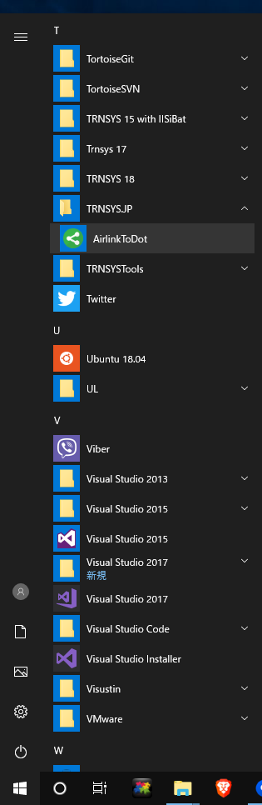

* 1. BuiファイルをGraphviz形式へ変換
     1. 基本操作

AirlinkToDotの画面で、[Load Bui]をクリックして、Buiファイルを選ぶ、もしくはエクスプローラーからBuiファイルをAirlinkToDotのウィンドウへドロップします。

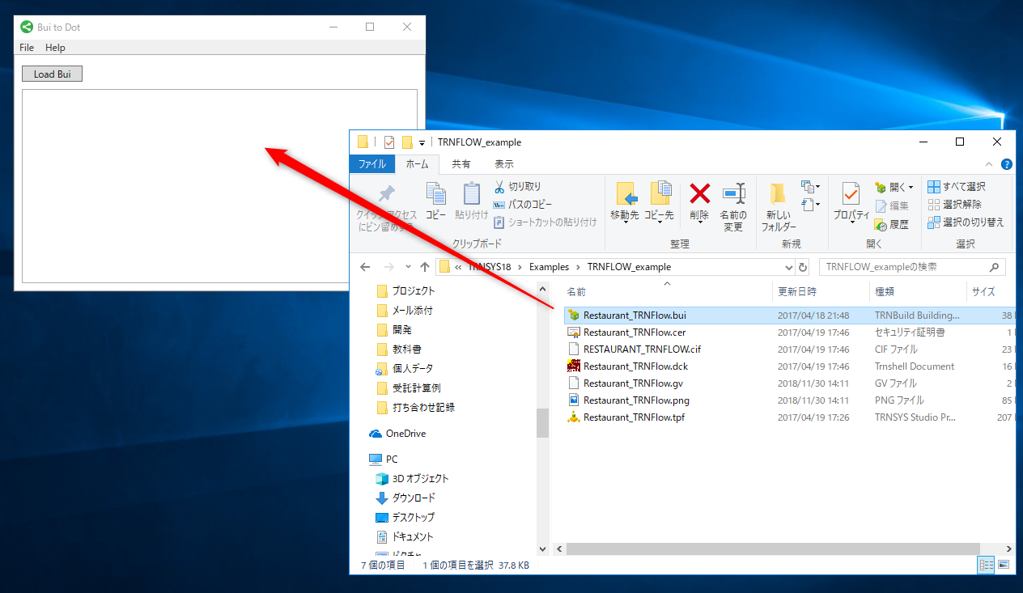

BuiファイルからGraphviz形式(*.gv)へ変換され、ダイアグラムが表示されます。

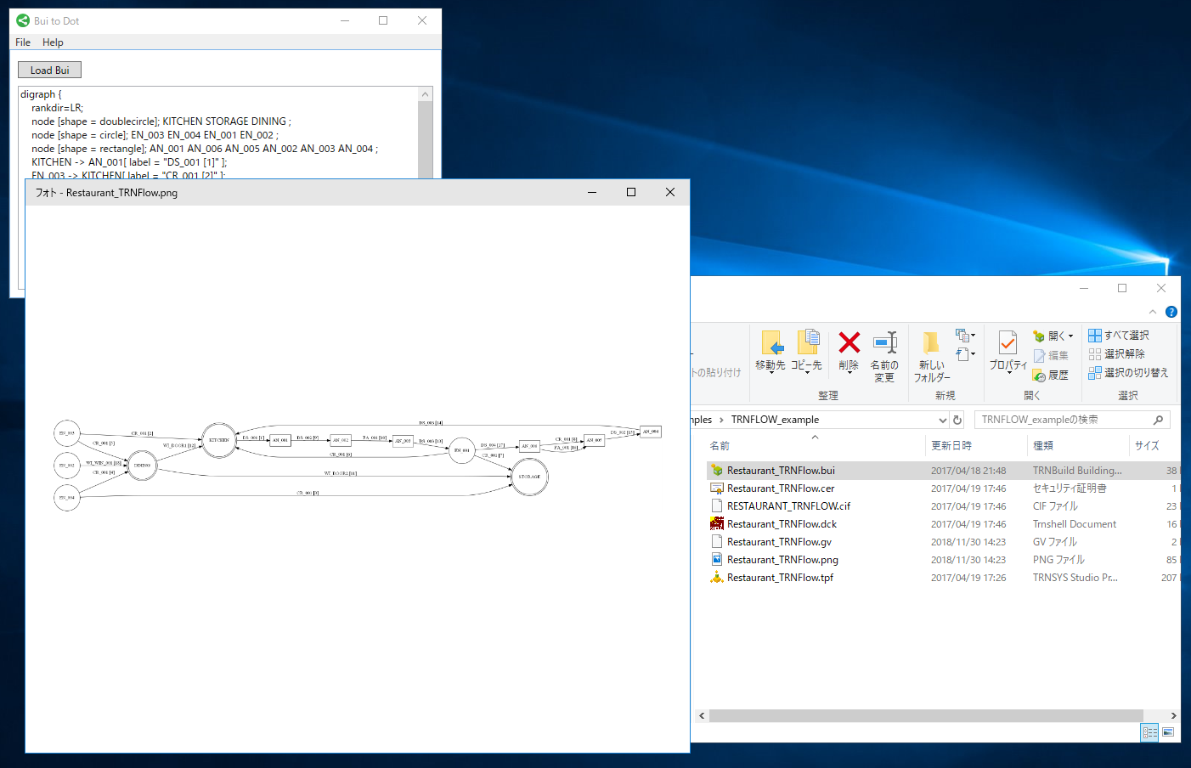

* + 1. ダイアグラムの記号

図の記号とTRNFlow/Airlinkの対応は次のようになっています。

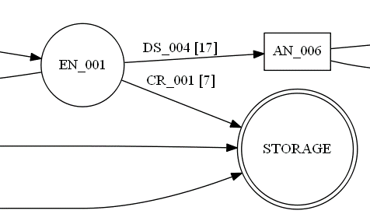

ID

External node

Type Name

To-Node

From-Node

Thermal airnode

Auxiliary node

◎　Thermal airnode

○　External node

□　Auxiliary node

←　Airlink(Window,Door,Crack,Duct)

* + 1. Graphvizでダイアグラムを描く

AirlinkToDotで変換したデータを使ってGraphVizで直接ダイアグラムを生成することもできます。

まず、Graphviz(gvedit)を起動し、[File]-[New]で新しいファイルを用意してテキストを選んでドロップします。

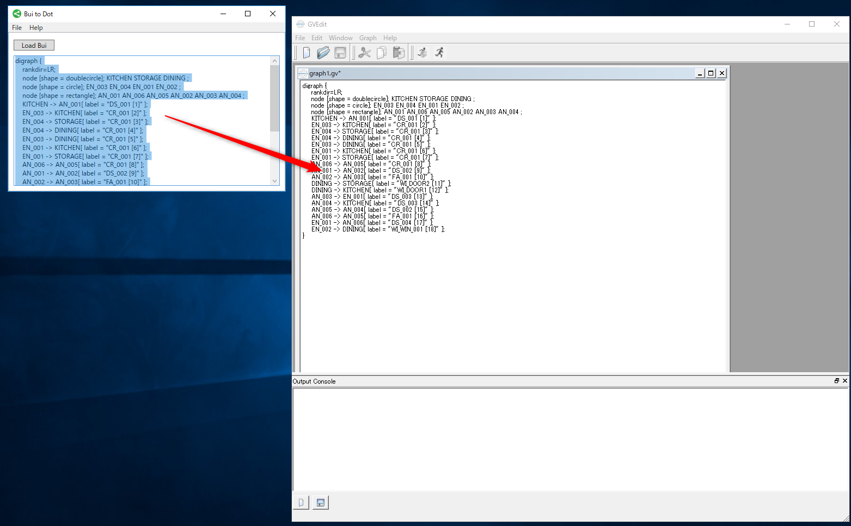

次に[Layout]ボタンをクリックするとダイアグラムが描かれます。

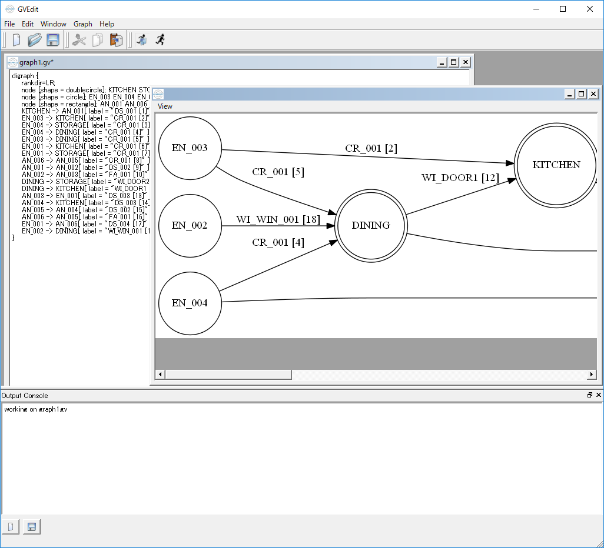

* + 1. レイアウト

さて、描かれたダイアグラムを見てみると。。。

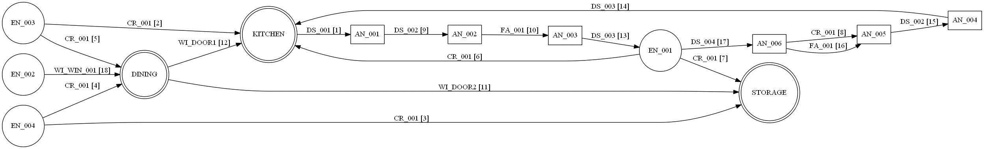

横長で少々見にくいですね。Graphvizには幾つかLayoutが用意されているので、変更してみます。

[Settings]アイコンをクリックして、Layout Engineの項目を変更します。

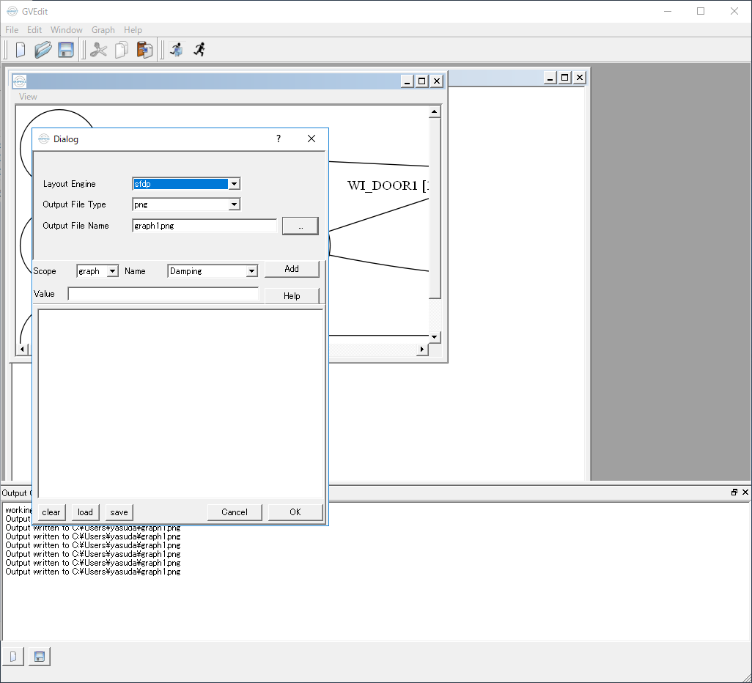

Settings

Layout

以下はsfdpを選んでLayoutした例です。

